ALLEZ LES SENIORS ! ON SE BOUGE

Dans cette démarche « Le Club des fils d’argent » vous propose de venir écouter les musiques traditionnelles, les rires et les discussions des clients dans le pub familial tenu par le père et le fils. Pour tout savoir sur son identité culturelle, un voyage initiatique est entrepris où se mêlent valeurs, légendes et traditions. A l’instar des USA, qui possèdent la route mystique 66, l’Irlande a également la sienne et elle porte le nom de Chemin des Légendes.
IRISH CELTIC –
« Le Chemin des Légendes » au Casino de Paris
Le Dimanche 16 MARS 2025 à 17 h CELTICIRISH

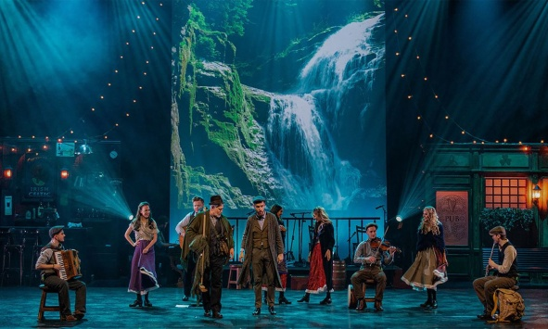 | Adhérent : 75 euros  Non-Adhérent : 80 euros  Ce prix comprend :  Le transport et l’entrée

chaque inscription devra être accompagnée du règlement (tout paiement effectué ne pourra donner lieu à remboursement sauf cas de force majeure)

Date limite de réponse : 29 JANVIER 2025 (*)
(après cette date, une liste d’attente sera mise en place)
Heures de départ aux différents lieux
(merci de vous présenter aux rv quelques minutes avant l’heure prévue)

A la chapelle (devant le club) | 15 h 00 | Le buisson | 15 h 15 | Autres points
Nous vous rappelons que pour une question d’assurances, seuls les arrêts du départ
seront en pris en compte pour le retour – merci pour votre compréhension

Pour tout renseignement ou inscription
Soit : Venir au Club des fils d’argent (Espace blaise pascal)
23, rue Jean Baudin face à la Chapelle 78114 MAGNY-les-HAMEAUX
le Mardi de 13 h 30 à 17 h
Soit : demander le bulletin d’inscription sur duponnet@orange.fr
et le déposer accompagné du règlement dans la boîte aux lettres du club
-----------------------------------------------------------------------
IRISH CELTIC – CASINO DE PARIS

COUPON REPONSE
(à découper et à joindre à votre règlement

Nom____________ Prénom____________ Tél : _______________

Inscrits | Nbre  Adhé | __ | Nbre  Non adh | __ |  | Où voulez-vous prendre le car | La Chapelle  Le Buisson | □  □
(*) Même si la date d’inscription est dépassée, n’hésitez pas à vous inscrire sur la liste d’attente

